6. Отгадай загадку, закрась разгадку.  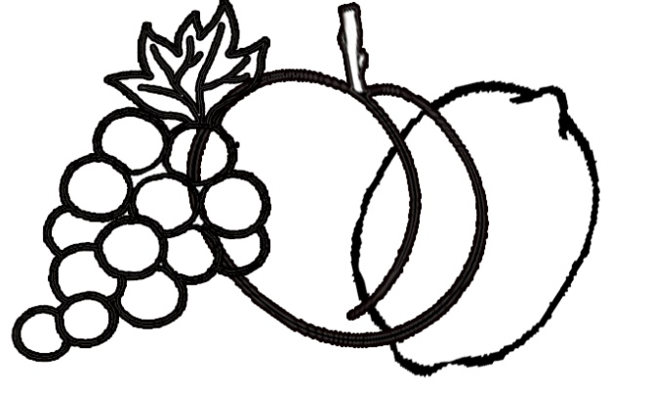  Посинели от жары  Эти сладкие шары.  Круглое, румяное,  Я вишу на ветке.  Любят меня взрослые,  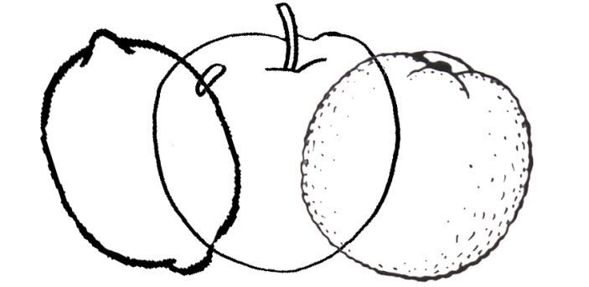  Любят меня дети.  Я зеленую матрешку  от подруг не оторву.  Подожду, пока матрешка  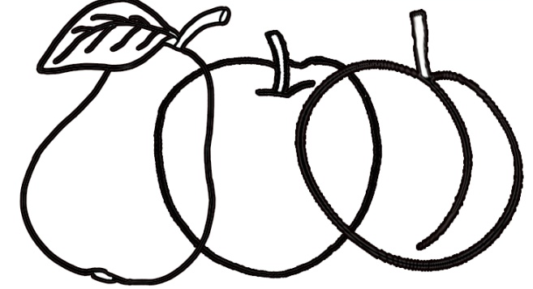  Упадет сама в траву. | Речевые игры, задания, упражнения  для мам и малышей.  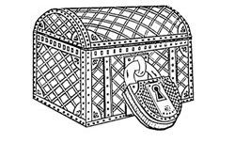
- Игра «Один – много»  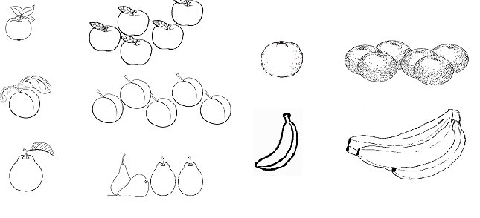  Назови картинки: одно яблоко – много яблок, одна груша – много груш… Назови другие фрукты:  один мандарин – много мандаринов, один лимон - …, один персик - …, один нектарин -…, один арбуз - …  - Вкусный сок.  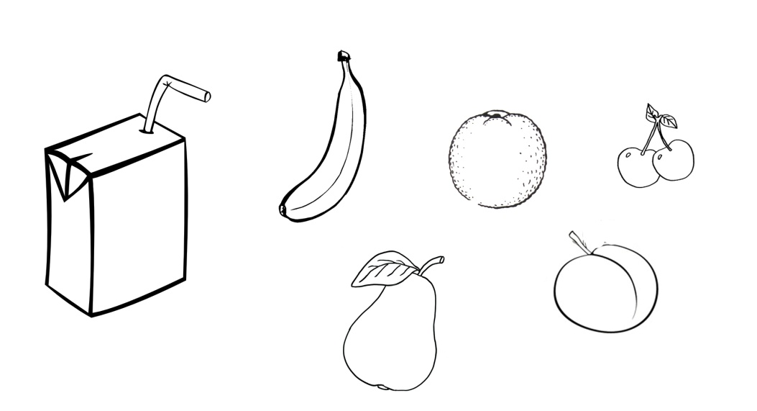  Раскрась фрукт. Назови, какой из него сок. (Сливовый, вишневый…) Какой еще сок ты любишь? | 3. О каких фруктах можно сказать так?  Душистые ….  Сочные ….  Яркие ….  Кислые …  Сладкие …  Кисло-сладкие …  Гладкие …  Пушистые …  Шероховатые ….  Длинные ….  Приплюснутые ….  Мелкие ….  4. Обведи вишенки по контуру, раскрась их  5. Продолжи рисунок по клеточкам. Дорисуй веточки вишенок

